2020年度

四川省攀枝花市

成都干部休养所部门决算

目录

公开时间：2021年9月15日

第一部分 部门概况 4
一、基本职能及主要工作 4
二、机构设置 5
第二部分2020年度部门决算情况说明 6
一、收入支出决算总体情况说明 6
二、收入决算情况说明 7
三、支出决算情况说明 8
四、财政拨款收入支出决算总体情况说明 8
五、一般公共预算财政拨款支出决算情况说明 9
六、一般公共预算财政拨款基本支出决算情况说明 11
七、“三公”经费财政拨款支出决算情况说明 12
八、政府性基金预算支出决算情况说明 13
九、 国有资本经营预算支出决算情况说明 14
十、其他重要事项的情况说明 14
第三部分 名词解释 21
第四部分 附件 24
附件1 24
附件2 26
第五部分 附表 38
一、收入支出决算总表 38
二、收入决算表 38
三、支出决算表 38
四、财政拨款收入支出决算总表 38
五、财政拨款支出决算明细表 38
六、一般公共预算财政拨款支出决算表 38
七、一般公共预算财政拨款支出决算明细表 38
八、一般公共预算财政拨款基本支出决算表 38
九、一般公共预算财政拨款项目支出决算表 38
十、一般公共预算财政拨款“三公”经费支出决算表 38
十一、政府性基金预算财政拨款收入支出决算表 38
十二、政府性基金预算财政拨款“三公”经费支出决算表 38
十三、国有资本经营预算财政拨款收入支出决算表 38
十四、国有资本经营预算财政拨款支出决算表 38

第一部分 部门概况

一、基本职能及主要工作

（一）主要职能
1.落实干休所离休老干部政治、生活待遇。
2.作好离休老同志日常管理服务。
3.为方便离休老干部看病就医提供服务。
4.开展离休老干部的文化娱乐活动.组织他们外出参观考察。

（二）2020年重点工作完成情况
1.注重干部学习培训。组织3批次3人次参加各类会议培训学习；组织外地考察学习1批次1人次，组织开展了党风廉政警示教育活动；
2.加强内部管理和队伍建设，认真履职尽责，把为老同志服务的各项工作落到实处。要为离退休老干部提供优质的服务保障，确保老干部“两个待遇”不变，让离退休老干部安享晚安。
3.坚持做到“细、勤、送”。想问题细致，办事情周到，勤登门拜访，送物品上门。全年帮助老干部购药、送药上门83人次，往返住地与医院接送67人次。坚持夜间、双休日、节假日值班制度，确保24小时无间断提供优质服务。每当有的老干部突发疾病，病危或者去世，无论是节假日还是深夜，全所职工都随叫随到，积极稳妥帮助处理好突发情况。
4.用心用情服务，老干部生活待遇得到有效保障。随着离休干部进入“双高期”，足不出户的情况越来越多，全所干部职工主动适应老干部变化，一切从服务老干部出发，为老干部提供贴心式亲情化服务，突出了特色亮点。

二、机构设置

（一）机构情况
干休所为独立核算参照公务员法管理的事业单位，其中行政单位0个，参照公务员法管理的事业单位1个，其他事业单位0个。
- 人员构成
干休所现有在编公务员2名：1名为副县级，1名为3级科员（2020年由攀枝花市老干局调入）。聘用驾驶员1名，退休返聘人员2名：1名为医生，1名为会计。4名长期临聘人员：2名门卫，2名护理人员。
- 当年取得的主要事业成效
1.组织开展为疫情重灾区献爱心募捐活动，老干部积踊跃、爱心倾注、慷慨解囊，自愿捐款共计10700元，分彰现了老干部政治素质高、大局意识强，爱国爱民无私无畏的革命友谊和高尚的思想境界。
2.新冠肺炎病毒肆虐，我们首先考虑到老干部们的日常生活必将受到前所未有的冲击，于是冒着被病毒传染的风险，在做好个人防护的前提下为他们送去了组织的温暖，将口罩、消毒剂、粮油等生活必须品送到老干部家中，有的老干部常年卧床不起，我们将组织的温暖送到床头。
3.在庆祝“七一”建党日，为进一步增强党组织凝聚力向心力，增强老干部党员交流联系，隆重举行了庆祝中国共产党99周年华诞庆祝活动，并为离休干部举办了集体庆生活动。活动当天，按照《中国共产党章程》《中国共产党基层组织选举工作暂行条例》进行了离退休党支部换届选举。
4.老干部住所卫生环境治理、房屋维修维护等“物业管理”工作。由于干休所建所时间久，老旧小区问题多，居住楼栋房屋陈旧老化漏水，日常面临因线路老化停电、爆管停水、旧房管护、防火防盗、下水道清淤疏通、绿化养护、环境卫生、守门护院等繁杂事宜，及时对停车库房渗雨进行了维修。同时，为2位去世老同志妥善处理善后事宜，其子女都十分感激，老同志们也很满意。
5.通过全体职工的共同努力，干休所获得了2020年度全市老干部工作先进单位、离退休党支部获得全市离退休干部先进集体、张伯希老人获得全市离退休干部先进个人（阳光老干部）、廖东明同志获得全市老干部工作先进个人等4项荣誉称号，受到中共攀枝花市委组织部、攀枝花市委老干部局、攀枝花市人力资源和社会保障局联合通报表扬。

第二部分 2020年度部门决算情况说明

一、收入支出决算总体情况说明
2020年度收、支总计分别为110.34万元和110.29万元。与2019年相比，收、支总计各增加了11.41万元和11.68万元，分别增长了11.53%和10.59%。主要变动原因是：第一，干休所一直致力于为离退休干部服务，做好后勤保障工作，随着老干部们年龄增长，身体逐渐出现问题，对医药消耗增加，相关人员和工作经费增加；第二，由攀枝花老干局调入我单位一名在编公务员，三级科员，增加相关人员经费。
（图1：收、支决算总计变动情况图）（柱状图）
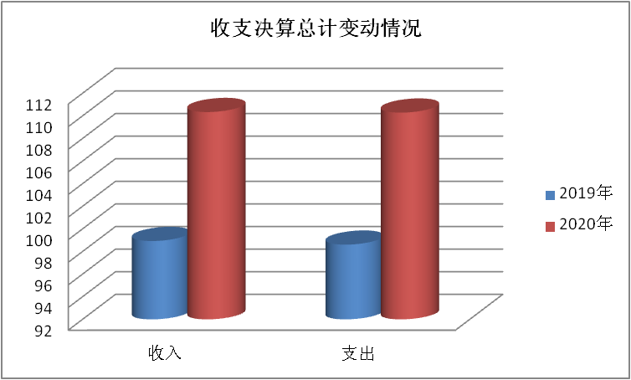

二、收入决算情况说明

2020年本年收入合计110.34万元，其中：一般公共预算财政拨款收入106.91万元，占96.89%；政府性基金预算财政拨款收入3.38万元，占3.06%；上级补助收入0万元，占0%；事业收入0万元，占0%；经营收入0万元，占0%；附属单位上缴收入0万元，占0%；其他收入0.05万元，占0.05%。

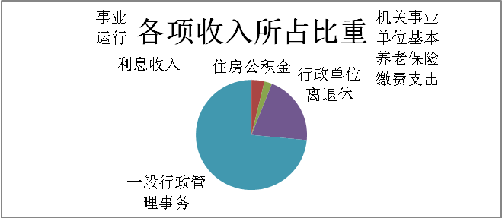
（图2：收入决算结构图）（饼状图）

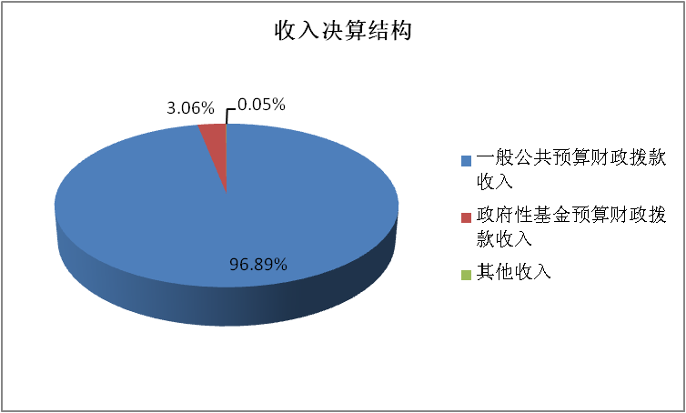

三、支出决算情况说明

2020年本年支出合计110.29万元，其中：基本支出56.89万元，占51.58%；项目支出53.40万元，占48.42%；上缴上级支出2.76万元，占%；经营支出0万元，占0%；对附属单位补助支出0万元，占0%。

（图3：支出决算结构图）（饼状图）

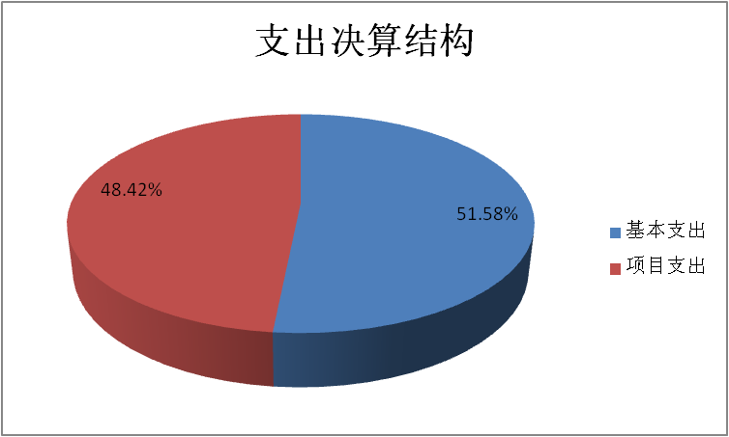

四、财政拨款收入支出决算总体情况说明
2020年财政拨款收、支总计110.29万元。与2019年相比，财政拨款收、支总计增加了11.68万元，主要变动原因是：第一，干休所一直致力于为离退休干部服务，做好后勤保障工作，随着老干部们年龄增长，身体逐渐出现问题，对医药消耗增加，相关人员和工作经费增加；第二，由攀枝花市老干局调入我单位一名在编公务员，三级主任科员，增加相关人员经费。
（图4：财政拨款收、支决算总计变动情况）（柱状图）
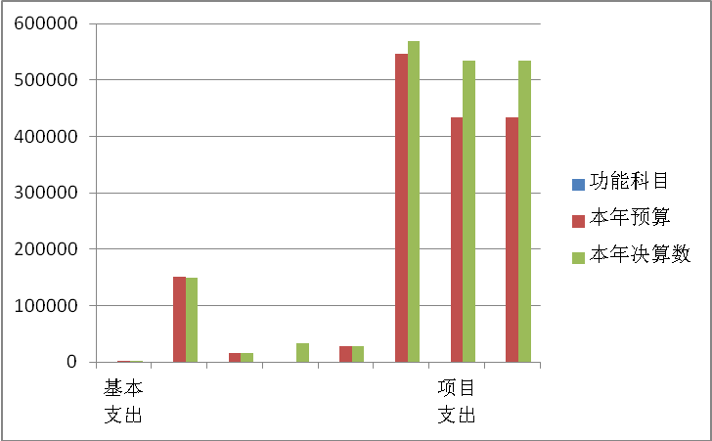
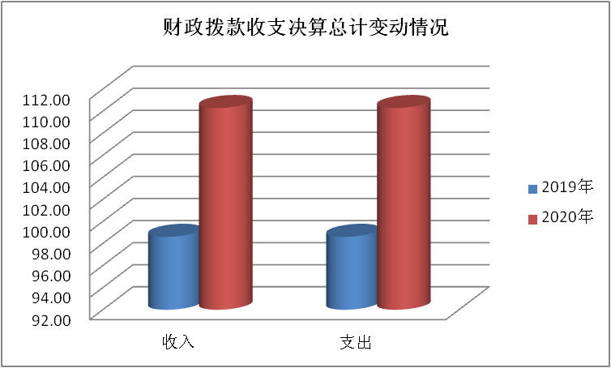
（注：除国有资本经营预算外，数据来源于财决Z01-1表，口径为“总计”数+国有资本经营预算。）

五、一般公共预算财政拨款支出决算情况说明

（一）一般公共预算财政拨款支出决算总体情况
2020年一般公共预算财政拨款支出106.91万元，占本年支出合计的96.89%。与2019年相比，一般公共预算财政拨款增加了18.45万元，增长了20.86%。主要变动原因是：其一，由攀枝花市老干局调入我单位一名在编公务员，三级主任科员，增加相关人员经费；其二，追加了办公经费10万元。

（图5：一般公共预算财政拨款支出决算变动情况）（柱状图）

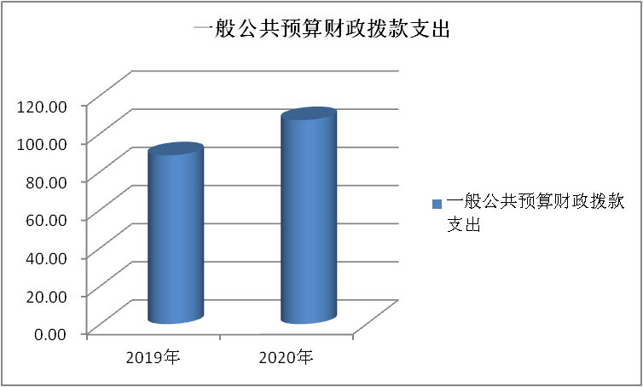

（二）一般公共预算财政拨款支出决算结构情况
2020年一般公共预算财政拨款支出106.91万元，主要用于以下方面:一般公共服务（类）支出87.67万元，占82.01%；教育支出（类）0万元，占0%；科学技术（类）支出0万元，占0%；社会保障和就业（类）支出16.50万元，占15.43%；卫生健康（类）支出0万元，占0%；住房保障（类）支出2.74万元，占2.56%。（罗列全部功能分类科目，至类级。）
（图6：一般公共预算财政拨款支出决算结构）（饼状图）
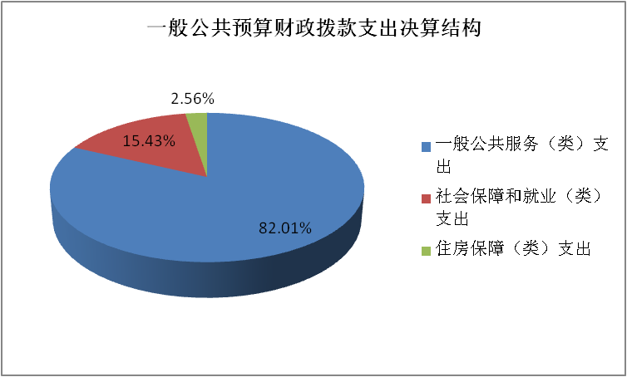
（三）一般公共预算财政拨款支出决算具体情况

2020年一般公共预算支出决算数为106.91万元，完成预算100%。其中：
1．一般公共服务（类）支出-政府办公厅（室）及相关机构（款）-行政运行（项）: 支出决算为34.25万元，完成预算100%，决算数与预算数持平。
2．一般公共服务（类）支出-政府办公厅（室）及相关机构（款）-一般行政管理事务（项）: 支出决算为53.40万元，完成预算100%，决算数与预算数持平。
3．一般公共服务（类）支出-政府办公厅（室）及相关机构（款）-事业运行（项）: 支出决算为0.02万元，完成预算100%，决算数与预算数持平。
4．社会保障和就业（类）支出-行政事业单位离退休（款）-行政单位离退休（项）: 支出决算为14.84万元，完成预算100%，决算数与预算数持平。
5．社会保障和就业（类）支出-行政事业单位离退休（款）-机关事业单位基本养老保险缴费支出（项）: 支出决算为1.66万元，完成预算100%，决算数与预算数持平。
6．住房保障（类）支出-住房改革支出（款）-住房公积金（项）:支出决算为2.74万元，完成预算100%，决算数与预算数持平。
（注：数据来源财决Z01-1表，罗列全部功能分类科目至项级。上述“预算”口径为调整预算数。增减变动原因为决算数<项级>和调整预算数<项级>比较，与预算数持平可以不写原因。）

六、一般公共预算财政拨款基本支出决算情况说明
2020年一般公共预算财政拨款基本支出53.51万元，其中：
人员经费48.22万元，主要包括：基本工资、津贴补贴、奖金、伙食补助费、绩效工资、机关事业单位基本养老保险缴费、职业年金缴费、其他社会保障缴费、其他工资福利支出、离休费、退休费、抚恤金、生活补助、医疗费补助、奖励金、住房公积金、其他对个人和家庭的补助支出等。
日常公用经费5.29万元，主要包括：办公费、印刷费、咨询费、手续费、水费、电费、邮电费、取暖费、物业管理费、差旅费、因公出国（境）费用、维修（护）费、租赁费、会议费、培训费、公务接待费、劳务费、委托业务费、工会经费、福利费、公务用车运行维护费、其他交通费、税金及附加费用、其他商品和服务支出、办公设备购置、专用设备购置、信息网络及软件购置更新、其他资本性支出等。
（注：数据来源财决07表，根据本部门实际支出情况罗列全部经济分类科目。）

七、“三公”经费财政拨款支出决算情况说明

（一）“三公”经费财政拨款支出决算总体情况说明
2020年“三公”经费财政拨款支出决算为5.26万元，完成预算100%，与预算数持平。

（二）“三公”经费财政拨款支出决算具体情况说明
2020年“三公”经费财政拨款支出决算中，因公出国（境）费支出决算0万元，占0%；公务用车购置及运行维护费支出决算5.13万元，占97.53%；公务接待费支出决算0.13万元，占2.47%。具体情况如下：
（图7：“三公”经费财政拨款支出结构）（饼状图）
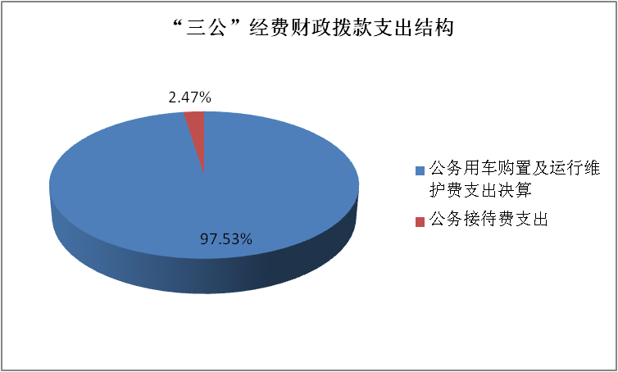
1.因公出国（境）经费支出0万元，完成预算0%。全年安排因公出国（境）团组0次，出国（境）0人。因公出国（境）支出决算比2018年增加/减少0万元，增长/下降0%。
2.公务用车购置及运行维护费支出5.13万元,完成预算100%。公务用车购置及运行维护费支出决算比2019年减少0.27万元，下降5%。主要原因是财政压缩5%费用。其中：公务用车购置支出0万元。全年按规定更新购置公务用车0辆。主要用于日常接送老干部等所需的公务用车燃料费、维修费、过路过桥费、保险费等支出。
3.公务接待费支出0.13万元，完成预算100%。公务接待费支出决算比2019年减少0.007万元，下降5%。主要原因是财政压缩5%费用。
4.国内公务接待支出0.13万元，主要用于开展业务活动开支的用餐费。国内公务接待2批次，5人次（不包括陪同人员），共计支出0.13万元，用于餐费支出。
5.外事接待支出0万元，外事接待0批次，0人，共计支出0万元。

八、政府性基金预算支出决算情况说明
2020年政府性基金预算拨款支出3.38万元，在政府性基金预算财政拨款收入支出决算表(财决公开11表)中列“城乡社区（类）支出-国有土地使用权出让收入安排的支出（款）-土地开发支出（项）”基本支出，列支的是攀枝花市成都干部休养所职工健康体检费3.38万元。
政府性基金预算财政拨款“三公”经费支出决算表(财决公开12表)无数据。

九、国有资本经营预算支出决算情况说明

2020年国有资本经营预算拨款支出0万元。国有资本经营预算财政拨款收入支出决算表(财决公开13表)和国有资本经营预算财政拨款支出决算表(财决公开14表)无数据。

十、其他重要事项的情况说明

（一）机关运行经费支出情况
2020年，干休所机关运行经费支出5.29万元，比2019年增加了1.68万元，下降46.54%。主要原因是：2020年新调入三级主任科员1人，增加了工作运行经费。
（注：数据来源于财决附03表）

（二）政府采购支出情况
2020年，干休所政府采购支出总额0万元，其中：政府采购货物支出0万元、政府采购工程支出0万元、政府采购服务支出0万元。主要用于…（具体工作）。授予中小企业合同金额0万元，占政府采购支出总额的0%，其中：授予小微企业合同金额0万元，占政府采购支出总额的0%。
（注：数据来源于财决附03表）

（三）国有资产占有使用情况
截至2020年12月31日，干休所共有车辆3辆，其中：主要领导干部用车0辆、机要通信用车0辆、应急保障用车0辆、其他用车3辆，其他用车主要用于日常接送老干部等所需的公务用车单价50万元以上通用设备0台（套），单价100万元以上专用设备0台（套）。
（注：数据来源财决附03表，按部门决算报表填报数据罗列车辆情况。）
（四）预算绩效管理情况
根据预算绩效管理要求，本单位在年初预算编制阶段，组织对业务运行费、离休干部活动费共2个项目开展了预算事前绩效评估，对业务运行费、离休干部活动费等2个项目编制了绩效目标，预算执行过程中，选取2个项目开展绩效监控，年终执行完毕后，对2个项目开展了绩效目标完成情况自评。
本单位按要求对2020年部门整体支出开展绩效自评，具体情况见附件一。本单位还自行组织了2个项目支出绩效评价，具体情况见附件二。
1.项目绩效目标完成情况。
本单位在2020年度部门决算中反映“业务运行费”“老干部活动经费”等2个项目绩效目标实际完成情况。（本部门项目绩效目标个数在5个以上的，选取5个项目进行公开，目标个数在5个以下的，全部进行公开，公开内容包括完成情况综述和完成情况表）。
- 业务运行费项目绩效目标完成情况综述。项目全年预算数51.40万元，执行数为51.40万元，完成预算的100%。包括①老干部活动费20,000.00元，离休干部活动费80,000.00元，通过组织老干部集体学习，座谈，外出等活动完成；②特殊慰问费70,000.00元，协助市委市政府维稳离休老干部，组织开展团拜活动完成；③水电气补贴97,100.00元；④长期临时工和聘用人员劳务费15万元，完成临时护理人员2人，临时工4人；⑤工作经费16,900.00元，追加100,000.00元，完成补充办公经费支出不足，突发事件处理，零星临时工聘用，零星维修维护，处理老同志善后事宜等。
（2）老干部活动经费项目绩效目标完成情况综述。项目全年预算数2万元，执行数为2万元，完成预算的100%。通过项目实施，保障了组织对攀枝花市级单位离休老干部在蓉生活期间的照顾和关怀。目前，攀枝花市成都干部休养所有离休老干部平均年龄89岁，针对老干部年龄普遍较大这一问题，大家平时除了与老干部的个别交谈、了解情况外，还利用定期参加老干部离退休支部的支委会、碰头会，分析和掌握住所老干部的生活情况与思想动态，随时了解和掌握老干部的需求并沟通意见，相互配合，积极做好对老干部的思想工作。在春节、五一劳动节、国庆、重阳节等重大节日时，购一些米、油和水果慰问全体老干部，把组织的关心带到每一家。发现的主要问题：离休老干部们远离原单位，子女大多不在身边，对单位的管理服务工作就要求更高。下一步改进措施：我们同老干部党支部支委，经常到家去看望慰问各位老同志，送去组织的关心和节日的祝福。
项目绩效目标完成情况表
(2020年度)
项目名称 |  |  | 业务运行费
预算单位 |  |  | 攀枝花成都干部休养所
预算执行情况(万元) | 预算数: |  | 51.40万元 | 执行数: | 51.40万元
预算执行情况(万元) | 其中-财政拨款: |  | 51.40万元 | 其中-财政拨款: | 51.40万元
预算执行情况(万元) | 其它资金: |  | 0万元 | 其它资金: | 0万元
年度目标完成情况 | 预期目标 |  |  | 实际完成目标
年度目标完成情况 | 我们在工作中把坚持以老同志为本，把老干部满意不满意，作为自己工作的出发点和目的，并落实到具体工作中。始终把老同志的利益放在第一位，倾听老同志意见，带着责任，带着感情，去关心他们的感受。真正树立一种服务的意识，踏实做事，多做好事,多办实事。认真解决好关系到他们切实利益的具体问题。要让老同志病有所依,老有所养,使老同志真正感受到干休所是一个和谐温馨的大家庭。干休所现有老干部35人，平均年龄87岁，针对干休所的老干部年龄普遍较大这一问题，大家平时除了与老干部的个别交谈、了解情况外，还利用定期参加老干部离退休支部的支委会、碰头会，分析和掌握住所老干部的生活情况与思想动态，随时了解和掌握老干部的需求并沟通意见，相互配合，积极做好对老干部的思想工作。还经常会同老干部党支部，组织住所老同志开展迎春团拜活动，通过老同志和工作人员以座谈、表演节目等形式，达到交流感情、征求意见、总结工作的目的。从而也增进了老同志与工作人员之间的相互理解和相互支持，与老干部党支部一起为老同志举办集体祝寿活动。请他们交流养生长寿之道，为他们献祝寿词，唱祝寿歌，送生日慰问金，吃生日蛋糕，办生日宴会吃长寿面。使他们切身感受到组织的关心和工作人员的热情，多次组织老同志外出到龙泉、三圣、双流、郫县等处游览休闲，让他们亲身感受城乡建设的伟大成就和祖国日新月异的变化，分享经济发展和社会进步的成果及其带给人民的福利。 |  |  | 我们在工作中把坚持以老同志为本，把老干部满意不满意，作为自己工作的出发点和目的，并落实到具体工作中。始终把老同志的利益放在第一位，倾听老同志意见，带着责任，带着感情，去关心他们的感受。真正树立一种服务的意识，踏实做事，多做好事,多办实事。认真解决好关系到他们切实利益的具体问题。要让老同志病有所依,老有所养,使老同志真正感受到干休所是一个和谐温馨的大家庭。干休所现有老干部35人，平均年龄87岁，针对干休所的老干部年龄普遍较大这一问题，大家平时除了与老干部的个别交谈、了解情况外，还利用定期参加老干部离退休支部的支委会、碰头会，分析和掌握住所老干部的生活情况与思想动态，随时了解和掌握老干部的需求并沟通意见，相互配合，积极做好对老干部的思想工作。还经常会同老干部党支部，组织住所老同志开展迎春团拜活动，通过老同志和工作人员以座谈、表演节目等形式，达到交流感情、征求意见、总结工作的目的。从而也增进了老同志与工作人员之间的相互理解和相互支持，与老干部党支部一起为老同志举办集体祝寿活动。请他们交流养生长寿之道，为他们献祝寿词，唱祝寿歌，送生日慰问金，吃生日蛋糕，办生日宴会吃长寿面。使他们切身感受到组织的关心和工作人员的热情，多次组织老同志外出到龙泉、三圣、双流、郫县等处游览休闲，让他们亲身感受城乡建设的伟大成就和祖国日新月异的变化，分享经济发展和社会进步的成果及其带给人民的福利。
绩效指标完成情况 | 一级指标 | 二级指标 | 三级指标 | 预期指标值 | 实际完成指标值
绩效指标完成情况 | 项目完成指标 | 数量指标 | 指标：2业务运行费 | 组织老干部在干休所活动室集体学习和座谈、外出活动，感受城乡建设的伟大成就和祖国日新月异的变化。市委市政府慰问离休老干部，组织老干部开展迎春团拜活动。离休老干部们的水电气维护维修费用。临时护理人员2人、临时工4人、返聘医生1人、聘用会计1人劳务支出。离休老干部住房零星维修，办公支出（我所只有2个正式人员，1个86号聘用驾驶员，机构运转，办公经费不足）。 | 完成100%
绩效指标完成情况 | 项目完成指标 | 质量指标 | 指标：2业务运行费 | 交流感情、征求意见，要让老同志病有所依、老有所养，使老同志真正感受到干休所是一个和谐温馨的大家庭。节日期间慰问走访离休老同志，送去组织的关心和节日的祝福。做好老干部服务工作。做好水电气的维护维修工作，加强用电用气的安全工作，做好老干部服务工作。解决老干部日常生活中的困难，协助老同志原单位安排处理好老同志逝世后的善后工作，清理维修院内环境，给老同志营造一个良好生活空间。 | 完成100%
绩效指标完成情况 | 效益指标 | 时效指标 | 指标：2业务运行费 | 全年 | 完成100%
 | 成本指标 | 成本指标 | 指标2：业务运行费 | 51.40万元 | 完成100%
 | 满意度指标 | 满意度指标 | 指标2：业务运行费 | 满意 | 完成100%
项目绩效目标完成情况表
(2020年度)
项目名称 |  |  | 离休干部活动费
预算单位 |  |  | 攀枝花成都干部休养所
预算执行情况(万元) | 预算数: |  | 2万元 | 执行数: |  | 2万元
预算执行情况(万元) | 其中-财政拨款: |  | 2万元 | 其中-财政拨款: |  | 2万元
预算执行情况(万元) | 其它资金: |  | 0万元 | 其它资金: |  | 0万元
年度目标完成情况 | 预期目标 |  |  | 实际完成目标
年度目标完成情况 | 我们在工作中把坚持以老同志为本，把老干部满意不满意，作为自己工作的出发点和目的，并落实到具体工作中。始终把老同志的利益放在第一位，倾听老同志意见，带着责任，带着感情，去关心他们的感受。真正树立一种服务的意识，踏实做事，多做好事,多办实事。认真解决好关系到他们切实利益的具体问题。要让老同志病有所依,老有所养,使老同志真正感受到干休所是一个和谐温馨的大家庭。干休所现有老干部35人，平均年龄87岁，针对干休所的老干部年龄普遍较大这一问题，大家平时除了与老干部的个别交谈、了解情况外，还利用定期参加老干部离退休支部的支委会、碰头会，分析和掌握住所老干部的生活情况与思想动态，随时了解和掌握老干部的需求并沟通意见，相互配合，积极做好对老干部的思想工作。还经常会同老干部党支部，组织住所老同志开展迎春团拜活动，通过老同志和工作人员以座谈、表演节目等形式，达到交流感情、征求意见、总结工作的目的。从而也增进了老同志与工作人员之间的相互理解和相互支持，与老干部党支部一起为老同志举办集体祝寿活动。请他们交流养生长寿之道，为他们献祝寿词，唱祝寿歌，送生日慰问金，吃生日蛋糕，办生日宴会吃长寿面。使他们切身感受到组织的关心和工作人员的热情，多次组织老同志外出到龙泉、三圣、双流、郫县等处游览休闲，让他们亲身感受城乡建设的伟大成就和祖国日新月异的变化，分享经济发展和社会进步的成果及其带给人民的福利。 |  |  | 我们在工作中把坚持以老同志为本，把老干部满意不满意，作为自己工作的出发点和目的，并落实到具体工作中。始终把老同志的利益放在第一位，倾听老同志意见，带着责任，带着感情，去关心他们的感受。真正树立一种服务的意识，踏实做事，多做好事,多办实事。认真解决好关系到他们切实利益的具体问题。要让老同志病有所依,老有所养,使老同志真正感受到干休所是一个和谐温馨的大家庭。干休所现有老干部35人，平均年龄87岁，针对干休所的老干部年龄普遍较大这一问题，大家平时除了与老干部的个别交谈、了解情况外，还利用定期参加老干部离退休支部的支委会、碰头会，分析和掌握住所老干部的生活情况与思想动态，随时了解和掌握老干部的需求并沟通意见，相互配合，积极做好对老干部的思想工作。还经常会同老干部党支部，组织住所老同志开展迎春团拜活动，通过老同志和工作人员以座谈、表演节目等形式，达到交流感情、征求意见、总结工作的目的。从而也增进了老同志与工作人员之间的相互理解和相互支持，与老干部党支部一起为老同志举办集体祝寿活动。请他们交流养生长寿之道，为他们献祝寿词，唱祝寿歌，送生日慰问金，吃生日蛋糕，办生日宴会吃长寿面。使他们切身感受到组织的关心和工作人员的热情，多次组织老同志外出到龙泉、三圣、双流、郫县等处游览休闲，让他们亲身感受城乡建设的伟大成就和祖国日新月异的变化，分享经济发展和社会进步的成果及其带给人民的福利。
绩效指标完成情况 | 一级指标 | 二级指标 | 三级指标 | 预期指标值 |  | 实际完成指标值
绩效指标完成情况 | 项目完成指标 | 数量指标 | 指标1：离休干部活动费 | 组织老干部在干休所活动室集体学习和座谈、外出活动，感受城乡建设的伟大成就和祖国日新月异的变化。 |  | 完成100%
绩效指标完成情况 | 项目完成指标 | 质量指标 | 指标1：离休干部活动费 | 组织开展健康有益的文娱活动，让老干部们始终保持积极健康的精神状态和生活态度，维护社会的稳定 。让老干部保持积极状态，幸福安度晚年。保证老干部学习活动正常开展，使他们保持积极健康的生活态度。 |  | 完成100%
绩效指标完成情况 | 效益指标 | 时效指标 | 指标1：离休干部活动费 | 全年 |  | 完成100%
绩效指标完成情况 | 成本指标 | 成本指标 | 指标1：离休干部活动费 | 2万元 |  | 完成100%
 | 满意度指标 | 满意度指标 | 指标1：离休干部活动费 | 满意 |  | 完成100%
2.部门绩效评价结果。
本部门按要求对2020年部门整体支出绩效评价情况开展自评，《攀枝花市成都干部休养所部门2020年部门整体支出绩效评价报告》见附件（附件1）。
本部门自行组织对业务运行费项目、离休干部活动费项目开展了绩效评价，《业务运行费、离休干部活动费项目2020年绩效评价报告》见附件（附件2）。

- 名词解释
1．财政拨款收入：指单位从同级财政部门取得的财政预算资金。
2．其他收入：指单位取得的除上述收入以外的各项收入。主要是单位银行存款利息收入（收入类型）等。
3．用事业基金弥补收支差额：指事业单位在当年的财政拨款收入、事业收入、经营收入、其他收入不足以安排当年支出的情况下，使用以前年度积累的事业基金（事业单位当年收支相抵后按国家规定提取、用于弥补以后年度收支差额的基金）弥补本年度收支缺口的资金。
4．年初结转和结余：指以前年度尚未完成、结转到本年按有关规定继续使用的资金。
5．结余分配：指事业单位按照事业单位会计制度的规定从非财政补助结余中分配的事业基金和职工福利基金等。
6．年末结转和结余：指单位按有关规定结转到下年或以后年度继续使用的资金。
7．一般公共服务（类）政府办公厅（室）及相关机构事务（款）行政运行（项）：指反映行政单位（包括实行公务员管理的事业单位）的基本支出。
8．一般公共服务（类）政府办公厅（室）及相关机构事务（款）一般行政管理事务（项）：指反映行政单位（包括实行公务员管理的事业单位）未单独设置项级科目的其他项目支出。
9．一般公共服务（类）政府办公厅（室）及相关机构事务（款）事业运行（项）：指反映事业单位的基本支出，不包括行政单位（包括实行公务员管理的事业单位）后勤服务中心、医务室等附属事业单位。
10．社会保障和就业（类）行政事业单位离退休（款）行政单位离退休（项）：指反映行政单位（包括实行公务员管理的事业单位）开支的离退休支出。
11．社会保障和就业（类）行政事业单位离退休（款）机关事业单位基本养老保险缴费支出（项）：指反映机关事业单位实施养老保险制度由单位缴纳的基本养老保险费支出。
12．住房保障支出（类）住房改革支出（款）住房公积金（项）：指反映行政事业单位按人力资源和社会保障部、财政部规定的基本工资和津贴补贴以及规定比例为职工缴纳的住房公积金。
（解释本部门决算报表中全部功能分类科目至项级，请参照《2020年政府收支分类科目》增减内容。）
13．基本支出：指为保障机构正常运转、完成日常工作任务而发生的人员支出和公用支出。
14．项目支出：指在基本支出之外为完成特定行政任务和事业发展目标所发生的支出。
15．“三公”经费：指部门用财政拨款安排的因公出国（境）费、公务用车购置及运行费和公务接待费。其中，因公出国（境）费反映单位公务出国（境）的国际旅费、国外城市间交通费、住宿费、伙食费、培训费、公杂费等支出；公务用车购置及运行费反映单位公务用车车辆购置支出（含车辆购置税）及租用费、燃料费、维修费、过路过桥费、保险费等支出；公务接待费反映单位按规定开支的各类公务接待（含外宾接待）支出。
16．机关运行经费：为保障行政单位（含参照公务员法管理的事业单位）运行用于购买货物和服务的各项资金，包括办公及印刷费、邮电费、差旅费、会议费、福利费、日常维修费、专用材料及一般设备购置费、办公用房水电费、办公用房取暖费、办公用房物业管理费、公务用车运行维护费以及其他费用。
（名词解释部分请根据各部门实际列支情况罗列，并根据本部门职责职能增减名词解释内容。）

第四部分 附件

附件1

攀枝花市成都干部休养所部门2020年部门整体支出绩效评价报告

一、部门（单位）概况
（一）机构职能
1.落实干休所离休老干部政治、生活待遇。
2.作好离休老同志日常管理服务。
3.为方便离休老干部看病就医提供服务。
4.开展离休老干部的文化娱乐活动.组织他们外出参观考察。
（二）人员概况
干休所内设机构有办公室、财务室和医务室。其人员截止2020年12月31日在册人员有所长1名、三级主任科员1人、编内聘用驾驶员1名，其余8人都为退休人员，反聘医生1人、聘请会计1人、长期聘用门卫（临时工）4人、临时护工2人。
二、部门财政资金收支情况
（一）部门财政资金收入情况
2020年财政拨款收入110.29万元--行政运行34.251万元、事业运行0.02万元、一般行政管理事务53.40万元、行政单位离退休14.84万元、机关事业单位基本养老保险缴费支出1.66万元、住房公积金2.74万元、土地开发支出（政府性基金：职工健康体检费）3.38万元。
- 部门财政资金支出情况
2020年财政资金支出数为110.29万元，其中基本支出56.89万元、项目支出53.40万元，具体如下：
工资福利支出33.58万元、商品和服务支出58.69万元、对个人和家庭的补助18.02万元。
三、部门整体预算绩效管理情况
（一）部门预算管理。
包括部门绩效目标制定、目标实现、预算编制准确、支出控制、预算动态调整、执行进度、预算完成情况和违规记录等情况。
（二）结果应用情况。
包括绩效自评公开、评价结果整改和应用结果反馈等情况。
四、评价结论及建议
（一）评价结论。
（二）存在问题。
（三）改进建议。

附件2

业务运行费项目2020年绩效评价报告

一、项目概况
（一）项目基本情况。
1.说明项目主管部门（单位）在该项目管理中的职能。
（1）干休所成立以来，服务宗旨就是落实住所老干部政治、生活两项待遇；为老同志提供看病就医服务；组织老干部开展学习和组织活动；做好两个小院和办公场地的日常管理维护工作。
（2）坚持以服务老干部为宗旨，把老干部满意不满意，作为自己工作的出发点和落脚点，始终把老同志的“两项待遇”放在第一位，倾听老同志意见，带着责任、带着感情去关心他们的感受。真正树立一种服务的意识，踏实做事，多做好事，多办实事。认真解决好关系到他们切身利益的具体问题。
（3）让老同志们亲身感受城乡建设的伟大成就和祖国日新月异的变化，分享经济发展和社会进步的成果。
2.项目立项、资金申报的依据。
（1）干休所成立于1984年（归属攀枝花市人民政府驻成都办事处老干科），于1994年更名为攀枝花市成都干部休养所（攀编发〔1994〕29号）；为了感恩这批老干部对攀枝花市做出的贡献，为了老干部们安度幸福晚年；当时市委市政府专门为老干部在现在的地址修建和购买了两栋住房供老干部居住、生活（后以福利房的形式买给了每户，办公用房、活动室、车库、公共场所除外），40多户80多位从市级领导岗位离休、退休的老同志集体住在这里（干休所）。
（2）每月组织离退休干部学习活动费；住所离退休干部水电气线路管道的维修维护；市级领导来干休所慰问离退休老干部慰问费；干休所为了更好的为老干部服务需要聘请的临时人员劳务费；为了干休所的机制正常运转所需的工作经费（2012年，因原干休所正式工作人员全部退休，没有正式人员就没有正常的工作经费；现配有正式编制2人，但正常运行经费远远不够）；干休所两个院内的绿化物管等费用支出。
3.资金管理办法制定情况，资金支持具体项目的条件、范围与支持方式概况。
按照财政要求制定了相关制度、规定，资金支持方式全部由财政拨款，严格专款专用。
4.资金分配的原则及考虑因素。
本着厉行节约的原则，把钱花在实处。比如人员（含临聘人员）经费支出、老干部“两项待遇”支出、房屋维修、保机构运转必须的经费、水电气突发事故处理、慰问老干部、两个小院的绿化、卫生、看门护院等费用支出。
（二）项目绩效目标
1．项目主要内容：业务运行费
内容 | 金额
离休干部活动费 | 8万元
特殊慰问费 | 7万元
干休所水电气线路管道维修维护 | 9.71万元
长期临时工和聘用人员劳务费 | 15万元
工作经费 | 1.69万元
合 计 | 41,4万元

追加工作经费使用：
内容 | 金额
办公经费支出 | 1万元
临聘人员支出 | 2.6万元
维修费用支出 | 3.5万元
物业管理费用支出 | 1.5万元
处理老干部善后事务支出 | 0.58万元
单位财务软件维护及财务报告编制 | 0.82万元
合 计 | 10万元
2．项目应实现的具体绩效目标，包括目标的量化、细化情况以及项目实施进度计划等。
（1）业务运行费：
内 容 |  | 情况说明
项目具体绩效目标 | 离休干部活动经费 | 组织老干部在干休所活动室集体学习和座谈、外出活动，感受城乡建设的伟大成就和祖国日新月异的变化。
项目具体绩效目标 | 特殊慰问费 | 市委市政府慰问离休老干部，组织老干部开展迎春团拜活动。
项目具体绩效目标 | 干休所水电气线路管道的维修维护费 | 离休老干部水电气线路管道维修维护.
项目具体绩效目标 | 常期临时工和聘用人员劳务费 | 临时护理人员1人、临时工2人、返聘医生1人、聘用会计1人劳务支出。
项目具体绩效目标 | 工作经费 | 离休老干部住房零星维修，补充办公公用支出不足。
项目细化完成 | 离休干部活动费 | 交流感情、征求意见，要让老同志病有所依、老有所养，使老同志真正感受到干休所是一个和谐温馨的大家庭。
项目细化完成 | 特殊慰问费 | 节日期间慰问走访离休老同志，送去组织的关心和节日的祝福。
项目细化完成 | 干休所水电气线路管道的维修维护费 | 离休老干部水电气线路管道维修维护.
项目细化完成 | 长期临时工和聘用人员劳务费 | 做好老干部服务工作。
项目细化完成 | 工作经费 | 解决老干部日常生活中的困难，协助老同志原单位安排处理好老同志逝世后的善后工作，清理维修院内环境，给老同志营造一个良好生活空间。
追加工作经费:
内 容 |  | 情况说明
项目具体绩效目标 | 办公经费支出 | 保机构正常运转，补充办公公用经费不足
项目具体绩效目标 | 临聘人员支出 | 干休所突发事情较多，临时人员超预算支出的劳务费
项目具体绩效目标 | 维修费用支出 | 房屋是老旧院落，水电气线路严重老化，屋顶漏水等维修支出。
项目具体绩效目标 | 物业管理费用支出 | 两栋房屋定期进行院落绿化整理，清运杂草垃圾，疏通管道及粪便池支出。
项目具体绩效目标 | 处理老干部善后事务支出 | 协助老同志原单位工作人员未到时，干休所的工作人员提前介入安排处理好老同志的善后工作。
项目具体绩效目标 | 单位财务软件维护及财务报告编制 | 单位财务软件的维护，单位财务报告和内控制度编制费用支出。
项目细化完成 | 办公经费支出 | 机构正常运转
项目细化完成 | 临聘人员支出 | 认真做好老干部工作
项目细化完成 | 维修费用支出 | 让老干部的生活环境更好
项目细化完成 | 物业管理费用支出 | 让老干部的生活环境和我们工作更好
项目细化完成 | 处理老干部善后事务支出 | 让老干部家属有依靠
项目细化完成 | 单位财务软件维护及财务报告编制 | 完善内部财务制度
3．分析评价申报内容是否与实际相符，申报目标是否合理可行。
干休所年初申报的内容是与实际相符的，申报目标与干休所的实际情况合理可行。
二、项目资金申报及使用情况
（一）项目资金申报及批复情况。
说明项目资金申报、批复及预算调整等程序的相关情况。
干休所在项目资金申报时，2020年度市级财政收支预算已经攀枝花市十届人大七次会议审查通过，是根据《中华人民共和国预算法》及部门预算编审相关规定，本单位申报的2020年部门预算及绩效目标已经审核完毕，按财政局批复遵照执行业务运行费41.4万元（攀财资预〔2020〕3号）。
干休所2020年追加资金是按照规定程序，向主管单位-攀枝花市人民政府驻成都办事处提交追加经费请示（攀府成办〔2020〕4号），攀财政局于2020年7月下达追加工作经费10万元（攀财资行〔2020〕60号）。
（二）资金计划、到位及使用情况（可用表格形式反映）。
1．资金计划。
项目  名称 | 资金计划  （万元） | 资金到位  （万元） | 资金使用  （万元） | 备注
业务运行费 | 41.40万元 | 41.40万元 | 41.40万元 | 已经支付
追加工作经费 | 10万元 | 10万元 | 10万元 | 已经支付
合计 | 51.40万元 | 51.40万元 | 51.40万元
（三）项目财务管理情况。
总体评价各项目实施单位财务管理制度是否健全，是否严格执行财务管理制度，账务处理是否及时，会计核算是否规范等。
从整体情况来看，干休所建立健全了财务管理制度，强化制度落实，切实加强财务管理和监督审核力度，从预算、执行、资金支付等流程层层把关，账务处理及时，会计核算规范。
三、项目实施及管理情况
干休所在项目执行过程中，严格对项目经费进行审核，强化资金的使用监督，包括经费使用前预算和计划的审核审批，经费使用过程中预算执行情况和程序的监督，经费使用后支出内容真实、合理、合法性的审核监督等，切实做到专款专用，保证了项目资金使用管理的规范性、安全性和有效性和项目的顺利实施。
四、项目绩效情况
（一）项目完成情况。
1.确保老干部“两个待遇”不变，让离退休老干部安享晚安。工作中，我们把“不忘初心 牢记使命”主题教育活动成果贯穿应用到工作的全过程，强化担当作为。
2.坚持组织生活制度，建设学习型支部，以开展活动为依托进一步推动老干部政治待遇落实，使老干部能够及时了解发展全局，紧跟形势，确保老干部老有所学、政治坚定、理想永存。全所老干部学习热情高、气氛浓厚，参学率达到95%以上，通过形式多样的学习，老同志思想稳定、生活和谐，对国家社会经济发展充满信心。
3.在年初新型冠状病毒肺炎疫情防控关键期，成干所积极响应市委老干部局关于积极开展应对新型冠状病毒感染肺炎疫情捐赠倡议，组织开展为疫情重灾区献爱心募捐活动，老干部积极踊跃、爱心倾注、慷慨解囊，自愿捐款共计10,700.00元，充分彰现了老干部政治素质高、大局意识强，爱国爱民、无私无畏的革命友谊和高尚的思想境界。
4.通过全体职工的共同努力，干休所获得了全市老干部工作先进单位、离退休党支部获得全市离退休干部先进集体、张伯希老人获得全市离退休干部先进个人（阳光老干部）、廖东明同志获得全市老干部工作先进个人等4项荣誉称号，受到中共攀枝花市委组织部、攀枝花市委老干部局、攀枝花市人力资源和社会保障局联合通报表扬。
（二）业务运行费及追加工作经费项目效益情况。
经济效益：坚持以老同志为本，把老干部满意不满意，作为自己工作的出发点和目的，并落实到具体工作中。始终把老同志的利益放在第一位，倾听老同志意见，带着责任，带着感情，去关心他们的感受。真正树立一种服务的意识，踏实做事，多做好事,多办实事。
社会效益：让老同志病有所依,老有所养,为老同志们营造一个良好的生活环境，使老同志真正感受到干休所是一个和谐温馨的大家庭。
生态效益：让老干部保持积极状态，保障干休所老同志们的生活安全，幸福安度晚年。
可持续影响：做好老干部工作是构建和谐社会的基础，让尊老、敬老、爱老这一传统美德在干休所充分体现，以儿女之心，晚辈之情作好老干部的服务工作。
满意度：保证老干部学习活动正常开展，使他们保持积极健康的生活态度。老同志感受市委市政府领导和组织的关心照顾。感受国家给予离休老干部的福利。强化服务，做好为老同志服务的各项工作。立足本职，尽力尽责，得到老同志的一致好评。
项目  名称 | 指标 | 具体指标 | 情况说明
业务运行费 | 数量指标 | 离休干部活动经费 | 组织才干部在干休所活动室集体学习和座谈、外出活动，感受城乡建设的伟大成就和祖国日新月异的变化。
业务运行费 | 数量指标 | 特殊慰问费 | 市委市政府慰问离休老干部，组织老干部开展迎春团拜活动。
业务运行费 | 数量指标 | 离休人员水电气补贴 | 离休老干部每年每户生活水电气补贴。
业务运行费 | 数量指标 | 长期临时工和聘用人员劳务费 | 临时护理人员2人、临时工4人、返聘医生1人、聘用会计1人劳务支出。
业务运行费 | 数量指标 | 工作经费 | 离休老干部住房零星维修，办公支出（我所只有1们编制内聘用驾驶员，所以无办公经费）。
业务运行费 | 质量指标 | 离休干部活动经费 | 交流感情、征求意见，要让老同志病有所依、老有所养，使老同志真正感受到干休所是一个和谐温馨的大家庭。
业务运行费 | 质量指标 | 特殊慰问费 | 节日期间慰问走访离休老同志，送去组织的关心和节日的祝福。
业务运行费 | 质量指标 | 离休人员水电气补贴 | 每年补贴离休老干部水电气费支出。
业务运行费 | 质量指标 | 长期临时工和聘用人员劳务费 | 由于本单位工作性质决定，突发事情较多，临时聘用人员劳务性支出增加、长期聘用人员加班支出增加超出预期，占用其他工作性经费支出
业务运行费 | 质量指标 | 工作经费 | 解决老干部日常生活中的困难，协助老同志原单位安排处理好老同志逝世后的善后工作，清理维修院内环境，给老同志营造一个良好生活空间。
项目  名称 | 指标 | 具体指标 | 情况说明
业 务 运 行 费 | 时效指标 | 离休干部活动经费 | 全年
业 务 运 行 费 | 时效指标 | 特殊慰问费 | 全年
业 务 运 行 费 | 时效指标 | 离休人员水电气补贴 | 全年
业 务 运 行 费 | 时效指标 | 常期临时工和聘用人员劳务费 | 全年
业 务 运 行 费 | 时效指标 | 工作经费 | 全年
业 务 运 行 费 | 成本指标 | 离休干部活动经费 | 8万元
业 务 运 行 费 | 成本指标 | 特殊慰问费 | 7万元
业 务 运 行 费 | 成本指标 | 离休人员水电气补贴 | 7.34万元
业 务 运 行 费 | 成本指标 | 常期临时工和聘用人员劳务费 | 21.78万元
业 务 运 行 费 | 成本指标 | 工作经费 | 7.28万元
老干部活动费 | 数量指标 | 老干部活动费 | 组织老干部在干休所活动室集体学习和座谈、外出活动，感受城乡建设的伟大成就和祖国日新月异的变化。
老干部活动费 | 质量指标 | 老干部活动费 | 交流感情、征求意见，要让老同志病有所依、老有所养，使老同志真正感受到干休所是一个和谐温馨的大家庭。
老干部活动费 | 时效指标 | 老干部活动费 | 全年
老干部活动费 | 成本指标 | 老干部活动费 | 2万元
（二）项目效益情况。
从项目经济效益、社会效益、生态效益、可持续效益以及服务对象满意度等方面对项目效益进行全面分析评价。
项目  名称 | 指标 | 具体指标 | 情况说明
业 务 运 行 费 | 经济效益 | 离休干部活动经费 | 维护社会稳定，关爱离休老同志。
业 务 运 行 费 | 经济效益 | 特殊慰问费 | 维护社会稳定，关爱离休老同志。
业 务 运 行 费 | 经济效益 | 离休人员水电气补贴 | 维护社会稳定，关爱离休老同志。
业 务 运 行 费 | 经济效益 | 长期临时工和聘用人员劳务费 | 长期临时工作和聘用人员劳务费
业 务 运 行 费 | 经济效益 | 工作经费 | 让老同志感受到组织的关心和照顾。
业 务 运 行 费 | 社会效益 | 离休干部活动经费 | 组织开展健康有益的文娱活动，让老干部们始终保持积极健康的精神状态和生活态度，安度晚年。
业 务 运 行 费 | 社会效益 | 特殊慰问费 | 让老同志感受祖国建设日新月异的变化和伟大成就，分享经济发展和社会进步的成果。
业 务 运 行 费 | 社会效益 | 离休人员水电气补贴 | 老有所依、老有所养，维护社会稳定。
业 务 运 行 费 | 社会效益 | 长期临时工和聘用人员劳务费 | 坚持以人为本，把老同志满不满意作为工作的出发点和目的，关心他们的感受，营造和谐温馨的大家庭。
业 务 运 行 费 | 社会效益 | 工作经费 | 把为老同志服好务放在重要的位置上，重视老干部管理和服务工作，把他们的满意作为我所工作的出发点和落脚点。
项目  名称 | 指标 | 具体指标 | 情况说明
业 务 运 行 费 | 生态效益 | 离休干部活动经费 | 让老干部保持积极状态，幸福安度晚年。
业 务 运 行 费 | 生态效益 | 特殊慰问费 | 感受组织和国家对他们的关爱。
业 务 运 行 费 | 生态效益 | 离休人员水电气补贴 | 维护社会稳定。
业 务 运 行 费 | 生态效益 | 常期临时工和聘用人员劳务费 | 让尊老、敬老、爱老这一传统美德在干休所充分体现，以儿女之心，晚辈之情作好老干部的服务工作。
业 务 运 行 费 | 生态效益 | 工作经费 | 做好老干部工作是构建和谐社会的基础。
业 务 运 行 费 | 可持续影响 | 离休干部活动经费 | 让老干部保持积极状态，幸福安度晚年。
业 务 运 行 费 | 可持续影响 | 特殊慰问费 | 感受组织和国家对他们的关爱。
业 务 运 行 费 | 可持续影响 | 离休人员水电气补贴 | 维护社会稳定。
业 务 运 行 费 | 可持续影响 | 常期临时工和聘用人员劳务费 | 让尊老、敬老、爱老这一传统美德在干休所充分体现，以儿女之心，晚辈之情作好老干部的服务工作。
业 务 运 行 费 | 可持续影响 | 工作经费 | 做好老干部工作是构建和谐社会的基础。
业 务 运 行 费 | 满意度 | 离休干部活动经费 | 保证老干部学习活动正常开展，使他们保持积极健康的生活态度。
业 务 运 行 费 | 满意度 | 特殊慰问费 | 老同志感受市委市政府领导和组织的关心照顾。
业 务 运 行 费 | 满意度 | 离休人员水电气补贴 | 感受国家给予离休老干部的福利。
业 务 运 行 费 | 满意度 | 常期临时工和聘用人员劳务费 | 强化服务，做好为老同志服务的各项工作。
业 务 运 行 费 | 满意度 | 工作经费 | 立足本职，尽力尽责，得到老同志的一致好评。
老干部活动费 | 经济效益 | 老干部活动费 | 让老同志感受到组织的关心和照顾。
老干部活动费 | 社会效益 | 老干部活动费 | 组织开展健康有益的文娱活动，让老干部们始终保持积极健康的精神状态和生活态度，安度晚年让老同志感受祖国建设日新月异的变化和伟大成就，分享经济发展和社会进步的成果老有所依、老有所养，维护社会稳定。坚持以老同志为本，把老同志满不满意作为工作的出发点和目的，关心他们的感受，营造和谐温馨的大家庭。把为老同志服好务放在重要的位置上，重视老干部管理和服务工作，把他们的满意作为我所工作的出发点和落脚点。
老干部活动费 | 生态效益 | 老干部活动费 | 维护社会稳定。
老干部活动费 | 可持续影响 | 老干部活动费 | 感受组织和国家对他们的关爱。
老干部活动费 | 满意度 | 老干部活动费 | 使老干部保持积极健康的生活态度。
五、评价结论及建议
（一）评价结论。
结合项目自身特点、评价重点及管理办法等要求，围绕专项项目支出绩效评价指标体系对项目进行总体评价。
（二）存在的问题。
结合自评情况，分析存在的问题及原因。
干休所长期临时工和聘用人员，由于其单位工作性质所决定，离休老干部的突发事情较多造成临时聘用人员劳务性支出和长期聘用人员加班费增加、超出预期，因此劳务费占用了工作性经费。
（三）相关建议。
针对项目自评中发现的问题，提出下一步改进完善的意见及有关政策性建议。
应控制人员和劳务费用的支出，合理调配工作人员，避免一些重复性劳务支出。

第五部分 附表

一、收入支出决算总表

二、收入总表

三、支出总表

四、财政拨款收入支出决算总表

五、财政拨款支出决算明细表（政府经济分类科目）

六、一般公共预算财政拨款支出决算表

七、一般公共预算财政拨款支出决算明细表

八、一般公共预算财政拨款基本支出决算表

九、一般公共预算财政拨款项目支出决算表

十、一般公共预算财政拨款“三公”经费支出决算表

十一、政府性基金预算财政拨款收入支出决算表

十二、政府性基金预算财政拨款“三公”经费支出决算表（此表无数据）

十三、国有资本经营预算财政拨款收入支出决算表（此表无数据）

十四、国有资本经营预算财政拨款支出决算表（此表无数据）

